**Ứng dụng Quản Lý Cửa Hàng Mỹ Phẩm**

**Mô tả**

**Ứng dụng Quản Lý Cửa Hàng Mỹ Phẩm là một phần mềm quản lý đơn giản, giúp người dùng quản lý hàng hóa, hóa đơn và nhân viên trong cửa hàng mỹ phẩm.**

**Yêu cầu hệ thống**

**- Hệ điều hành: Windows 7 trở lên.**

**- .NET Framework: Phiên bản 4.7.2 trở lên.**

**- RAM: Tối thiểu 2GB.**

**- Ổ đĩa trống: Tối thiểu 100MB.**

**Hướng dẫn cài đặt**

**1. Tải xuống ứng dụng:**

**- Tải file `.rar`(#)**

**- Giải nén file `.rar` vào thư mục bạn muốn.**

**2. Cài đặt .NET Framework (nếu cần):**

**- Nếu máy tính của bạn chưa cài đặt .NET Framework, hãy tải và cài đặt từ [trang chủ Microsoft]:**

**(https://dotnet.microsoft.com/download/dotnet-framework).**

**3. Chạy ứng dụng:**

**- Mở thư mục đã giải nén.**

**- Nhấp đúp vào file `CUAHANGMYPHAM.exe` để khởi chạy ứng dụng.**

**Hướng dẫn sử dụng**

**1. Đăng nhập:**

**- Nhập tên đăng nhập và mật khẩu để đăng nhập vào hệ thống.**

**- Quyền "Admin" có thể truy cập tất cả tính năng, trong khi quyền "Nhân Viên" chỉ có thể xem và thao tác trên một số tính năng nhất định.**

**2. Quản lý mặt hàng:**

**- Truy cập tab "Mặt Hàng" để thêm, sửa, xóa hoặc tìm kiếm mặt hàng.**

**3. Quản lý hóa đơn:**

**- Truy cập tab "Bán Hàng" để tạo và quản lý hóa đơn bán hàng.**

**4. Quản lý nhập hàng:**

**- Truy cập tab "Nhập Hàng" để quản lý các phiếu nhập hàng.**

**5. Thiết lập hệ thống:**

**- Quyền "Admin" có thể truy cập tab "Thiết Lập" để quản lý người dùng và cài đặt hệ thống.**

**Cài Đặt**

**Cơ sở dữ liệu SQL Server: Backup cơ sở dữ liệu.**

Khởi chạy ứng dụng SQL Server Management Studio và Connect SQL Server.

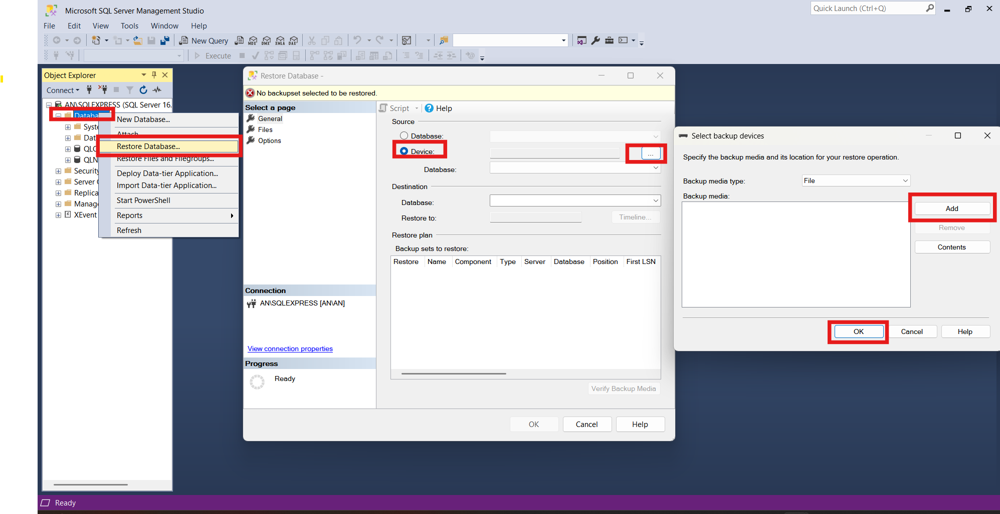

Bước 1: Chuột phải vào Databases chọn Restore Database…sau đó check chọn Device và chọn biểu tượng dấu 3 chấm, tiếp theo chọn Add và tìm đường dẫn tới thư mục bạn lưu trữ file cơ sở dữ liệu của chúng tôi “CHMP_Backup” sau đó nhấn OK ta sẽ thấy tại khu Backup sets to restore có file cơ sở dữ liệu “CHMP_Backup” đã hiện lên màu xanh chọn OK

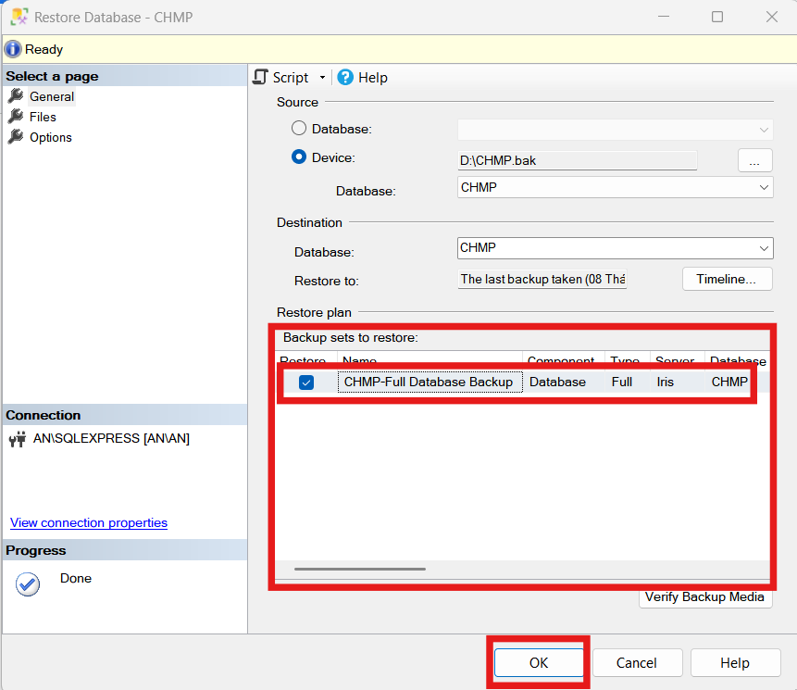

Tới đây đã xong bước Backup cơ sở dữ liệu.

**Visual Studio: Khởi chạy hệ thống.**

Mở Visual Studio

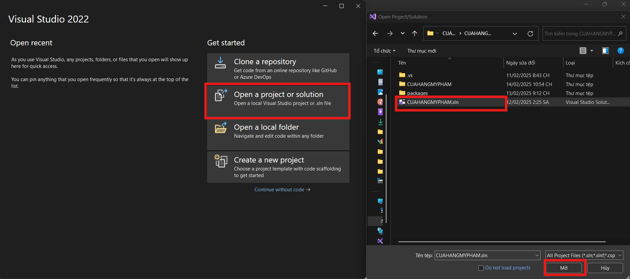

Bước 1: chọn Open a project or solution và chọn đến thư mục lưu file hệ thống và sau đó mở tệp tin có góc “ .sln” và chọn mở.

\***Sử dụng thư viện kết nối trực tiếp**

**Cài đặt thư viện kết nối dữ liệu qua NuGet**

1. Trong Visual Studio, mở **Solution Explorer**.
2. Chuột phải vào dự án và chọn **Manage NuGet Packages**.
3. Trong cửa sổ **NuGet Package Manager**, tìm kiếm thư viện phù hợp với cơ sở dữ liệu của bạn:
   * **SQL Server**: System.Data.SqlClient
   * **MySQL**: MySql.Data
   * **SQLite**: System.Data.SQLite
   * **PostgreSQL**: Npgsql
4. Chọn phiên bản phù hợp và nhấn **Install**.

**Sau đó kết nối với cơ sở dữ liệu**

1. Vào Tools chọn Connect to Database

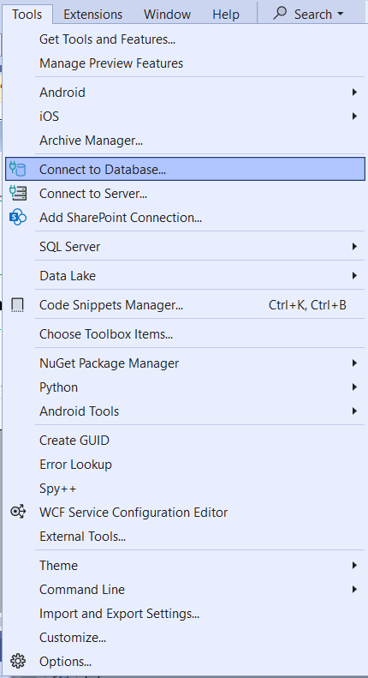

1. Add connection:

* Nhập tên server tại Server name
* Chọn Trust Server Certificate
* Chọn Database có tên CHMP tại ‘select or enter a database name’
* Test Connection để kiểm tra, sau đó nhấn OK.

